· l \o:b\\ fi>. \l CÂ .., .
Les étudiants en droitvolent

au se.cours •· d, \
e. s c..on. som.
m' at. e.
urs. .

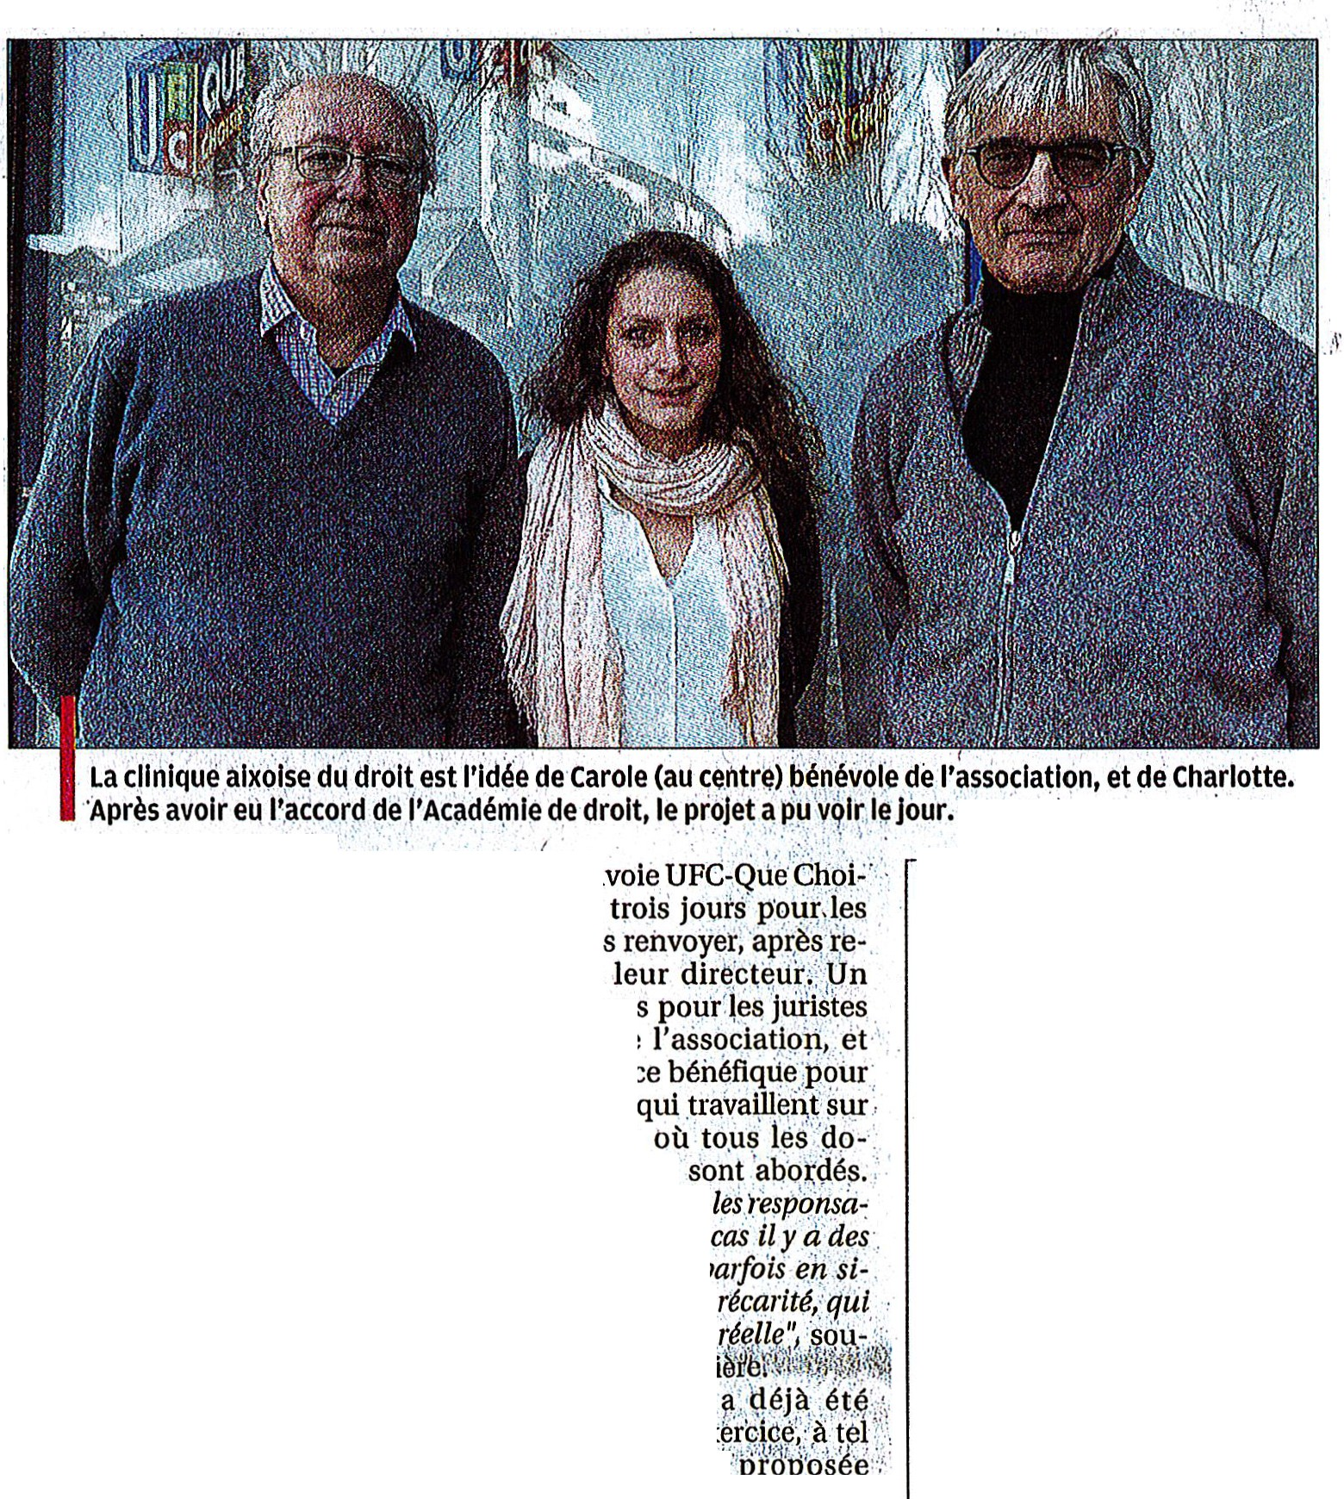L'UFC-Que Cl1oisrret l'Académie dedroit ont créé la 'idinique du. droit"

:vant de . deveni.r UtJ.e .
A
·c nvention unique en
France, La clinique

':)

aixoise du droit de: la
consom

matton Mait l'idée.,de deux ; · jeunes filles: cliatlot.te, doct ur ·· en droit et élève ;1vocate, et Ca­ rolè, juristè d'entniprîse et bé­ névole de l'association UFC Qüe Choisir. Bi n plus qu'à l'initiative . de c.e iprojet, "elles ont·été les véritables mo­ teurs de lamise en place de cette convention", comme le sou­ ligne Bernard Bmhat, président
de l'association de consomma- ·
teurs.
Depuis la suppression des contrats li.i és, I'iissbciation n'est plus Capable ·d'embau· 1
·

•J .
'·1

. i

cheùm juriste. Cinq bénévole · se.relaient pour traiter les coll,r riers des consommateurs, mals ce n'est pas as ez. · ·

.i
.. r
1PHOTO CH .R .

6S0 è._S à traiter pitr an ne fais pas de cours màgtstifl, q e ieur eiwoie ur•u-·'-'u"
"On 4 plî4 çle 50 clis (l.tJ,;(llt r . seulement des résolutions de cas · sir. Ils ont
par . ari, et on env·oie 'pllis pl:âtique";Fofmèrles; \ts)U- · triùterèt ·rei'ltvo'ver :·n•.x•.,;;..:
de 1 200, courriers. C'est un tra- ridiques et pas seulermint leur . lecture de vail considérable'; explique Ber- donner du contenu ! c'es(son . .gâin .de è ps ni rd Burtin, •vice-président . . credo. C'est dohc sans hésiter bénévoles de
Mais c'est pourtant cette sur- qu'ii a accepté te partenariat, urie.expérience béiléftqlil:i ;ptnu charge de travail qùi a donné à d'autant plus qu'il n'est pas les étudiants
Charlotte .et'Carole l'idée de la com.pl(!tementétrangeràl'asso - des cas réels clinique . C'est toutnaturelle c ciation de consommateurs, mairies du droit ment qu'elles <;>nt contacté en puisqu'Il en est un ancien "Çapermetausside premier lieu l'Académie de conseiller! 'Tétaisréticerltàou- biliser, derriàreces .
droit, formation d'excellence .vrir une clinique de droit, je _ ne ·
de la faculté qu'il est impos- voulais pas que t'on sous-traite . tuation de nr cariM .:
sible, d:intégrer saQil mention des qt ocçtts oy des entrepl,i f!s,,.._qttenfl.ent
"Trè13 bien''. . · · ,.1 . , . . expliqtfe-t-iL Mais avec l'&.i?:êM<·llgn«;.'Frédétic R 'titj' i: (j
Frédéric Rouvièf . dire<,:re\lr. nous n' vons pas ce problàme , · .··· prie .étpdiant de l'Adtdé .,a f'!Cçepté ce'p ; ·,,: c'est complàtement désin re.s : ,con,quise p r çet '
tena t N}.M ! [';;'Ç'ëla:cQ.i'--,...,sé". Depuis le 22 février1 g .\'J, M.,:.;J?. 2I\t t,qu'èlle . s' . '
resp(Jn t.>tiWiii p' êlït gogie que ''(j:l \çonvention a été signéê?qTie'(t:t,:lyô)!l'!tlëveniibéii {i·q} 1d' iî'!ll'â:' \l$.
j'utilise 'en aMphithéâtre peri- les élèves de mastei· 1 dè l'Aca- dation.
dant mes cours, explique-t-il. Je démie planchent sur les cas Chloé ROUSSEL
')
r---:---------'---,,
BI·I; TÔT UNE .. ')
"BANQUE DE CAS".
PoJr.i:or\thÎuêr de faciliter
la vie desJuristes béné- voles, la Clinique aixoise du droit a pour projet d'ouvrir
une "banq'ue dé èas" en ligne, consultabl!! unique- .
ment par les mein bres
- d'UFC·Què Choisir et de
l'Académie de droit.
Le principe: archiver les cas traités et leurs solu­ tions. ''Nous avons souvent des cas similaires, cette base de données peut-être
un gain de temps pour nous
et poudes;é/èvesll·exr'·l i :
plique Bernard Bruhat.

